Ayudantías

Fundamentos de Programación

Semana 14

Diccionarios y conjuntos



Considere que tiene varios archivos cuyos nombres tienen el formato

notas-año-término.csv

y su contenido en cada línea es:

***matrícula,materia,nota_parcial,nota_final,nota_mejoramiento,AP/RP***

Ejemplos de los archivos:

***notas-2015-I.csv***

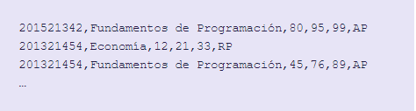

[***notas-2013-II.csv***](https://drive.google.com/open?id=0B-o6TQEqtOmlV1V1dXcyR3o0WDA)

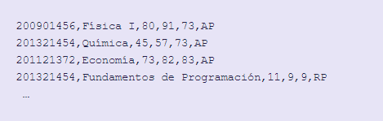

Desarrolle los siguientes literales:

1. Elabore la función **academico(narchivos)** recibe los nombres de los **archivos** de **notas** (tupla) para cada semestre y retorna un diccionario de **notas** con la estructura mostrada.

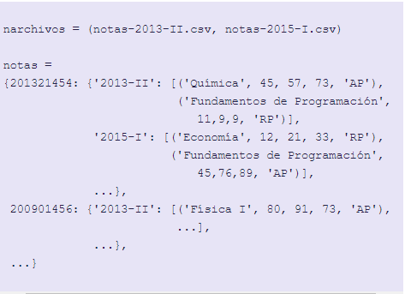

1. Implemente la función **semestres**(**notas**, **matricula**) que recibe las **notas** (diccionario) y un número de **matrícula** de un estudiante para entregar todos los semestres en que ha tomado materias (tupla) .
2. Realice la función **nota_academico(notas, matricula, materia)** que recibe las **notas** (en diccionario), una **matrícula** y el nombre de una **materia** y determina la **nota total** para esa **materia**.

La **nota total** se calcula como el promedio de las dos notas más altas entre parcial, final y mejoramiento. Si el estudiante aún no ha tomado la **materia**, se presenta como nota cero (0). Si el estudiante en más de una ocasión ha tomado la **materia** se obtiene la nota con el promedio más alto.

1. Elabore la función **mas_aprobados(notas, semestre)** que devuelve el nombre de la **materia** con mayor cantidad de estudiantes aprobados (estado AP) en el **semestre** indicado.

La información de los clientes de una compañía telefónica ubicada en Guayaquil se encuentra en el archivo llamado clientes.csv.

El archivo está estructurado de la siguiente manera:

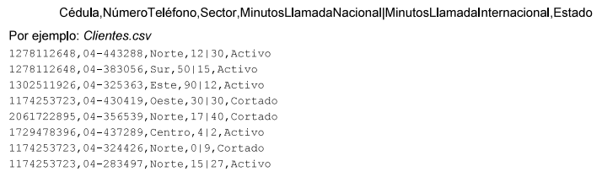

1. Crear una función llamada **obtenerClientes(nombreArchivo)** la cual recibe como parámetro el nombre del archivo con los clientes de la empresa, y devuelve un diccionario con la siguiente estructura:

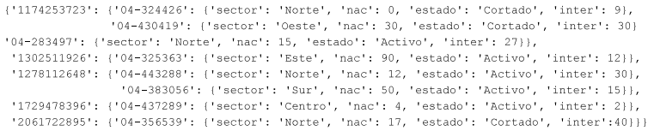

1. Crear una función llamada **generarFactura(dclientes)** la cual recibe como parámetro el diccionario de clientes generado en el literal anterior, y genera un archivo por cada cliente, cuyo nombre es la cédula del cliente, y el contenido corresponde a los valores a pagar por cada cliente. La estructura del archivo es la siguiente:

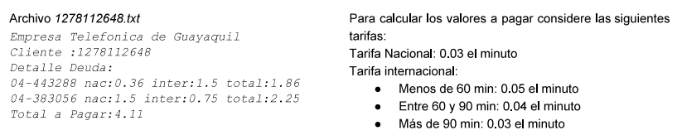

1. Crear una función llamada **estadisticaSector(dclientes,sector)** que recibe como parámetro el diccionario de clientes generado en el literal 1 y el sector, y devuelve un diccionario con el promedio de minutos de llamadas nacionales e internacionales que han realizado los números telefónicos del sector en estado ‘Activo’.

